|  |  |
| --- | --- |
| 产品名称Product name | 密级Confidentiality level |
| 概要设计文档 | *内部* |
| 产品版本Product version | Total pages 共页 |
|  |

***概要设计文档***

|  |  |  |  |
| --- | --- | --- | --- |
| Prepared by  拟制 | *程 巍* | Date  日期 | 2016-03-28 |
| Reviewed by  审核 |  | Date  日期 |  |
| Approved by  批准 |  | Date  日期 |  |



ZHICloud Technologies Co., Ltd.

致云科技有限公司

All rights reserved

版权所有 侵权必究

（REP01T01 V0.1 / for internal use only）

（REP01T01 V0.1 / 仅供内部使用）

# 文档介绍

## 1.1目的

本文档为Intelligent Router模块的概要设计说明书，对该模块的软件架构、内部实现、接口进行了设计。目的是让软件开发人员根据文档的内容对模块进行详细设计（消息接口），使该模块设计更符合用户需求，同时为测试人员提供参考。

## 1.2范围

该文档为模块详细设计的输入源，主要面向开发人员、测试人员。

## 1.3术语

1. Intelligent Router:智能路由，云管理平台模块之一
2. Control Server:控制服务器，云管理平台模块之一
3. Data Server:域管理服务器，云管理平台模块之一

# 总体设计

## 2.1 模块功能

Intelligent Router是致云云管理平台的模块之一, 是实现云平台内部数据包转换与转发的主要模块， 是用户访问云主机的入口。功能包括转发规则的添加、修改、删除等，负载均衡，域名绑定，例外规则配置等

## 2.2 工作原理

* 转发器forwarder管理：一台云主机对应一个forwarder。当新建云主机时，Control Server会把新生成的forwarder发给Intelligent Router。Intelligent Router保存forwarder到本地，并配置相应的iptables/route规则并启用
* 同步forwarder: Intelligent Router每隔5s会向Control Server发起同步forwarder请求，以保证两端的forwarder配置保持同步。第一步：获取Control Server端整体forwarder配置的CRC，不一致进入第二步；第二步：获取Control Server端每项forwarder的uuid和CRC，筛选出不存在的forwarder uuid以及CRC不一致的forwarder uuid；第三步：获取需要更新的forwarder信息，更新本地配置，并配置相应的iptables/route规则并启用
* 例外规则管理：例外规则是指和云主机无关的iptables规则。当收到添加/移除例外规则请求时，更新配置文件，刷新iptables规则。

## 2.3 三方库使用

1. boost_1_57_0

# 软件架构

## 3.1 模块结构描述

* 服务管理(MainService): 负责模块启停、与其他模块的连接/断开管理、定义管理类实例等
* 转发器管理(ConfigManager):负责转发器forwarder的管理
* Iptables规则管理(IPTablesProxy)：负责iptables的配置管理
* 路由规则管理(RouteOperator，RouteProxy)：负责路由规则的配置管理

## 3.2 功能流程图

1. 转发器管理

* 添加(修改、删除转发器类似，不再画出)



* 同步



1. 例外规则管理

* 查询(添加、删除转发器类似，不再画出)



# 内部实现

## 4.1 数据结构定义

1. **协议类型**

**enum class ProtocolType:uint32_t**

**{**

**all = 0, //udp&tcp**

**tcp, //tcp**

**udp, //udp**

**};**

1. **NAT规则**

**class NatInfo**

**{**

**string _nat_ip; //IP**

**uint16_t _nat_port; //port**

**ProtocolType _protocol; //协议类型**

**};**

1. **转发器类型**

**enum class ForwarderTypeEnum:uint32_t**

**{**

**mono = 0, //IP独享**

**share = 1, //IP 共享**

**domain = 2, //域名绑定**

**vpc = 3, //VPC**

**};**

1. **主机转发端口信息**

**class ForwarderPort**

**{**

**uint32_t _protocol; //协议类型**

**uint16_t _server_port; //宿主机端口**

**uint16_t _host_port; //云主机端口**

**string _public_ip; //公网IP**

**uint16_t _public_port; //公网port**

**}**

1. **主机转发器**

**class HostForwarder**

**{**

**string _uuid; //forwarder uuid**

**ForwarderTypeEnum _type; //类型**

**string _host_id; //云主机uuid**

**string _host_name; //云主机name**

**vector<string> _public_ip; //公网IP列表**

**uint32_t _public_monitor; //公网端口**

**string _server_ip; //宿主机IP**

**uint32_t _server_monitor; //宿主机端口**

**string _vpc_ip; //VPC IP**

**string _vpc_range; //VPC IP range**

**vector<uint16_t> _output_port_range; //输出端口范围**

**vector<ForwarderPort> _port; //转发端口信息**

**bool _enable; //状态 启用/禁用**

**uint32_t _processor_id; //处理编号**

**uint32_t _crc; //crc校验码**

**}**

## 4.2主要功能类定义

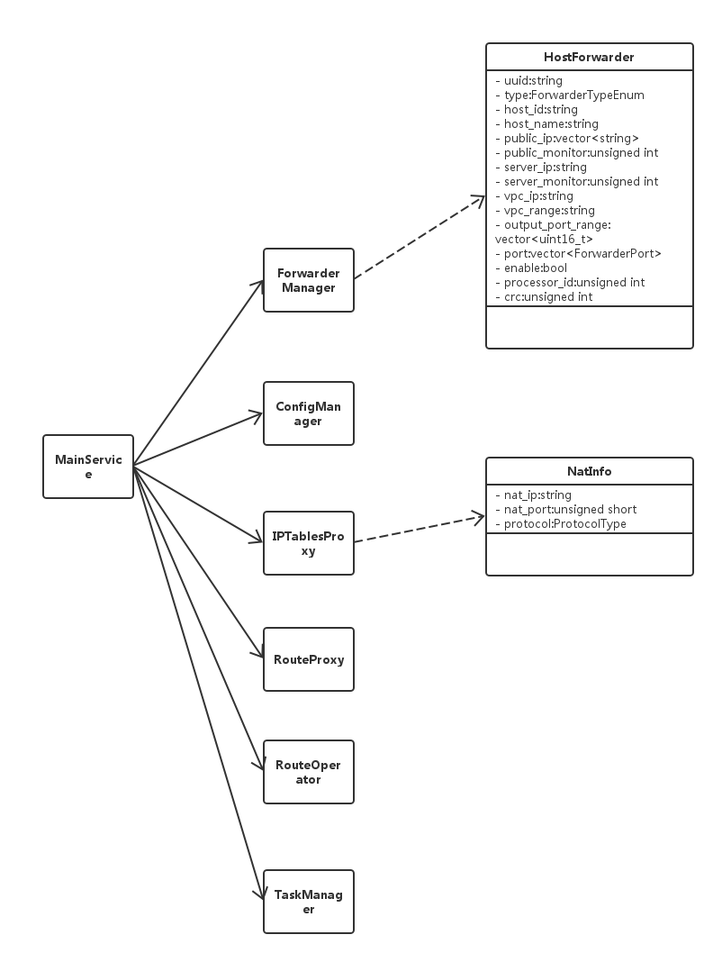

# 接口定义

请参见文档《Intelligent Router消息接口》

# 参数配置

## 6.1 参数配置

1. node.conf

|  |
| --- |
| 说 明：用于配置平台组播通信 |
| 路 径：/var/zhicloud/config/intelligent_router/ |
| 格 式 |
| [DEFAULT]  domain=zhicloud //域名  node= intelligent_router_000c29b11111111 //模块名  ip= //本地IP  group_ip=224.6.6.6 //组播IP  group_port=5600 //组播端口 |

1. forwarder.ini

|  |
| --- |
| 说 明：forwarder配置文件 |
| 路 径：/var/zhicloud/config/intelligent_router/data |
| 格 式 |
| [DEFAULT]  data_count=1 //forwarder数量  [forwarder_0] //配置1  uuid=00fd9902bbb649789e06432c9a38880a //forwarder uuid  type=0 //类型  public_ip=61.142.65.212 //公网IP  host_id=74b2193e-3443-4595-a128-8add1fb7c2f1 //对应云主机uuid  host_name=warehouse_26c2367756474e88867182e07eac037f //对应云主机name  vpc_ip= //vpc  vpc_range= //vpc range  server_ip=172.16.1.116 //宿主机IP  server_monitor=5904 //spice端口  public_monitor=5900 //spice公网端口  port_count=0 //开放端口数  output_port_range= //开放端口列表  processor_id=5900 //处理编号  enable=true //状态 |

1. iptable.ini

|  |
| --- |
| 说 明：iptables规则配置文件 |
| 路 径：/var/zhicloud/config/intelligent_router/data |
| 格 式 |
| [DEFAULT]  nat_count=1  forward_count=1  forward_vpc_count=1  output_count=1  output_port_snat_count=1  input_rule_count=1  vpc_output_snat_count=1  nat_0 = 182.10.0.10,1-172.18.20.73:5910 //nat转换规则，协议-ip:port  [forward_0] //对应forward_count  server_ip=172.16.1.103 //宿主机ip  count=73 //forwder数量  [forward_vpc_0] //对应forward_vpc_count  vpc_range=xxx //vpc range  count= //forwder数量  [OUTPUT] //对应output_count  sender_0=124.156.129.149 //output forwarder IP  [OUTPUT_PORT_SNAT] //对应output_port_snat_count  output_port_snat_0=172.16.1.103:5900-5910,1,182.10.0.10 //server_ip:begin_port-end_port, protocol, public_ip  [INPUT_RULE_0] //对应input_rule_count  dest_ip= //目标IP  dest_port= //目标端口  source_ip= //源IP列表  [VPC_OUTPUT_SNAT]  vpc_output_snat_0=10.0.0.33,124.156.130.1,1 //vpc,public IP,count |

1. route.ini

|  |
| --- |
| 说 明：路由规则配置文件 |
| 路 径：/var/zhicloud/config/intelligent_router/data |
| 格 式 |
| [DEFAULT]  gateway= //网关  interface=eth0 //网卡  data_count=1 //路由数量  [route_0] //配置1  host=10.0.0.1 //主机ip  gateway=172.16.1.114 //网关 |

## 6.2 启停方式

应用程序部署路径:/home/zhicloud/intelligent_router

启动方式: ./intelligent_router start

停止方式: ./intelligent_router stop

重启方式: ./intelligent_router restart